МИНИСТЕРСТВО НАУКИ И ВЫСШЕГО ОБРАЗОВАНИЯ РОССИЙСКОЙ ФЕДЕРАЦИИ
Федеральное государственное бюджетное образовательное учреждение высшего образования
«Казанский национальный исследовательский технический университет
им. А.Н. Туполева – КАИ»
Институт компьютерных технологий и защиты информации
Отделение СПО в ИКТЗИ (Колледж информационных технологий)

ЛАБОРАТОРНАЯ РАБОТА №3
по дисциплине
Организация Администрирование компьютерных систем
Тема: «Конфигурация базовых функций оснастки Active Directory Domain Services. Часть 2. Установка Domain Controller’а. Ввод виртуальной машины в домен»

Работу выполнил
Студент гр.4339
Баландин А.Н.
Принял
Преподаватель
Махмуд Билал Ахмед Мохамед

Казань 2026
Цель работы: - научиться установить DHCP-сервер и выполнить первоначальную конфигурацию;
- научиться создавать пул адресов в оснастке DHCP Manager;
- приобрести навыки конфигурации сетевого адаптера.
Выполнение работы:
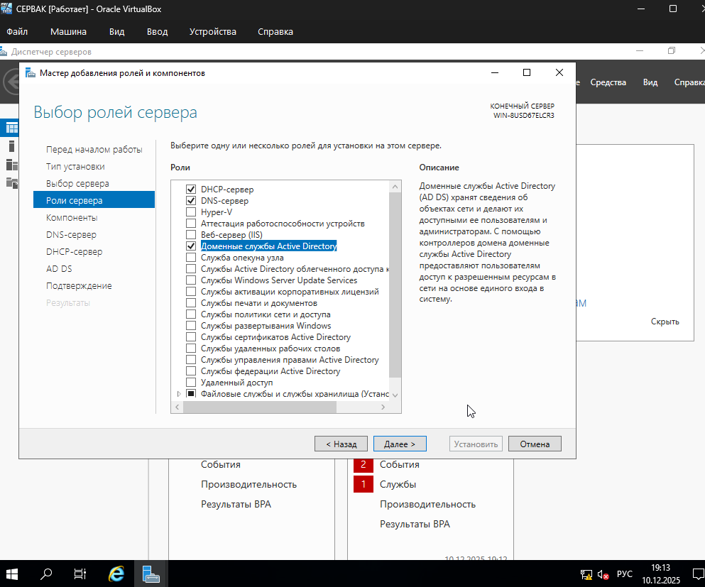
Рисунок № 1 - Установка ролей сервера
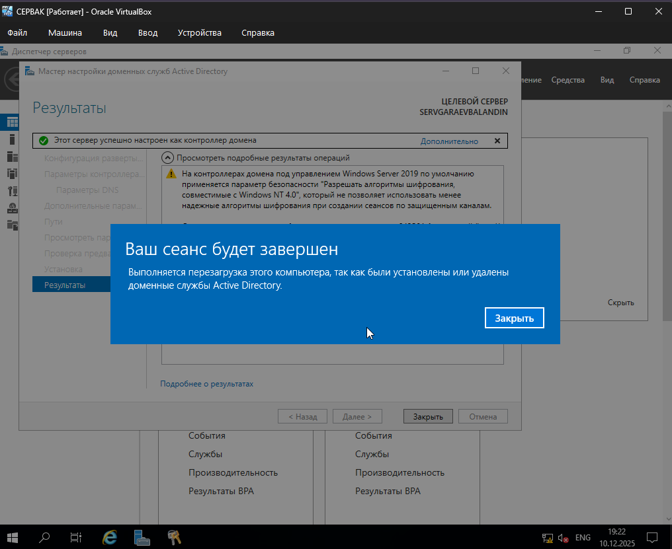
Рисунок № 2 - Базовая настройка AD создание нового домена
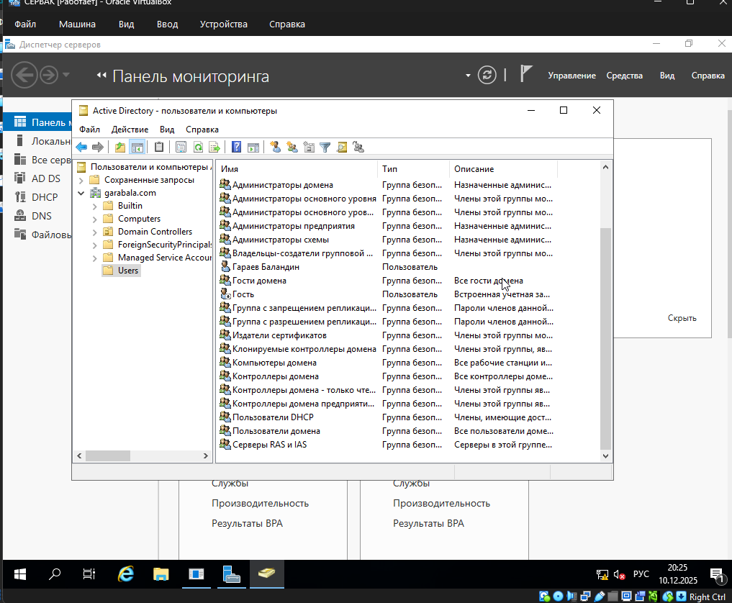
Рисунок № 3 - добавление новых пользователей в домене AD
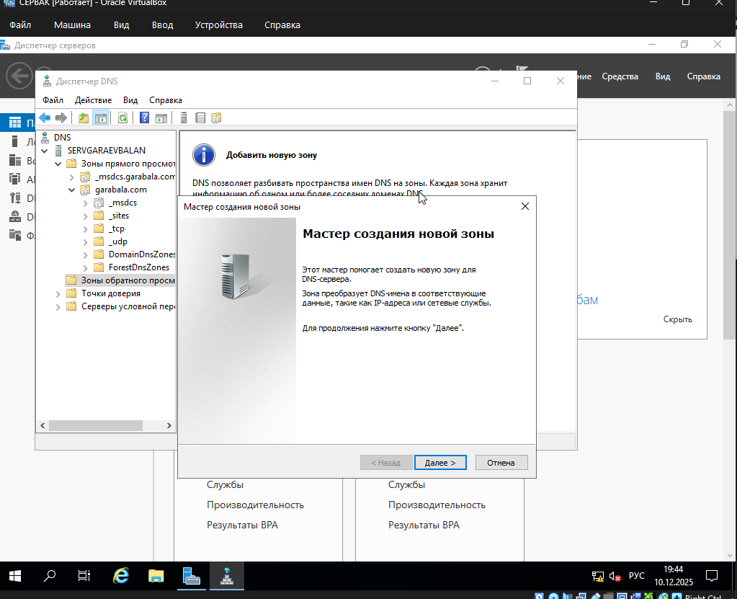
Рисунок № 4 - Настройка DNS
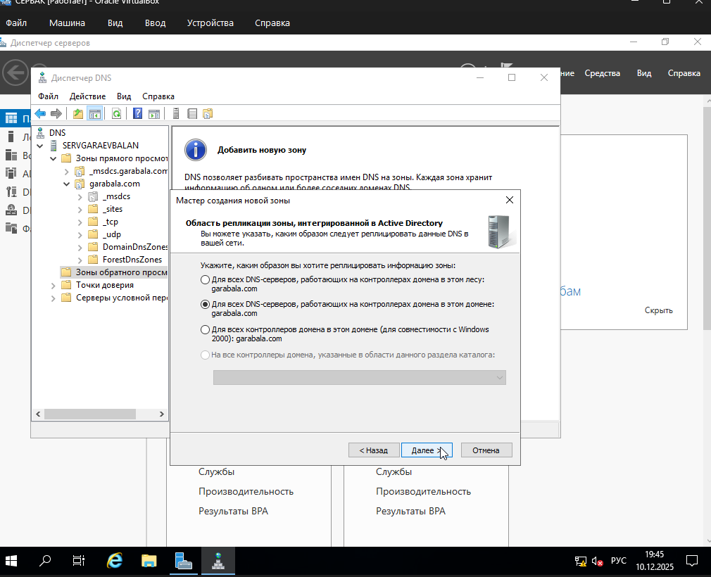
Рисунок № 5 - Настройка DNS
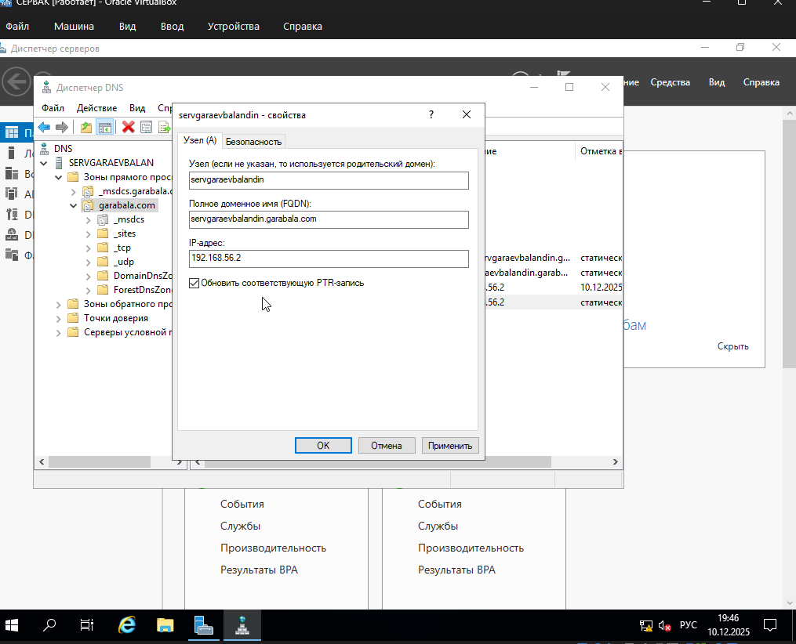
Рисунок № 6 - Настройка зоны прямого просмотра
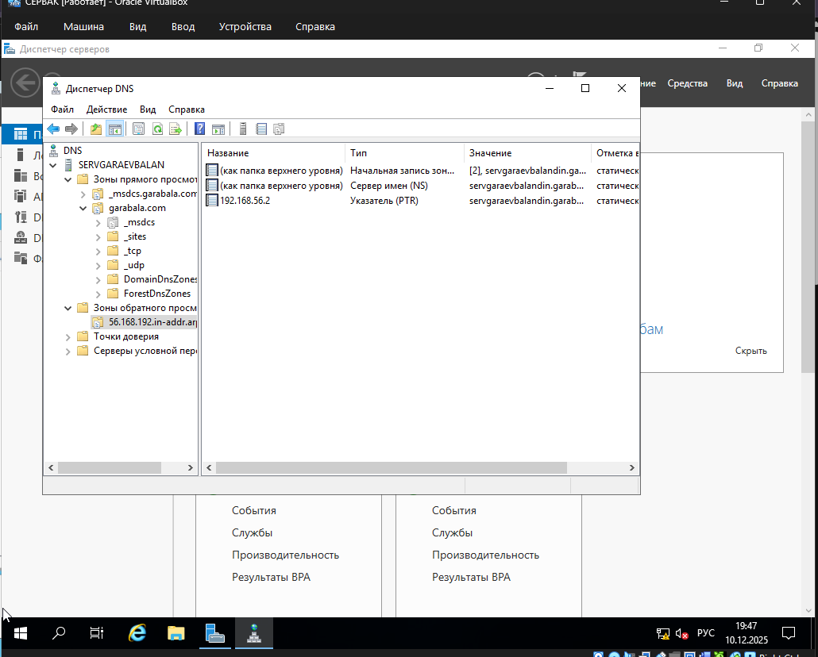
Рисунок № 7 - Настройка зоны обратного просмотра
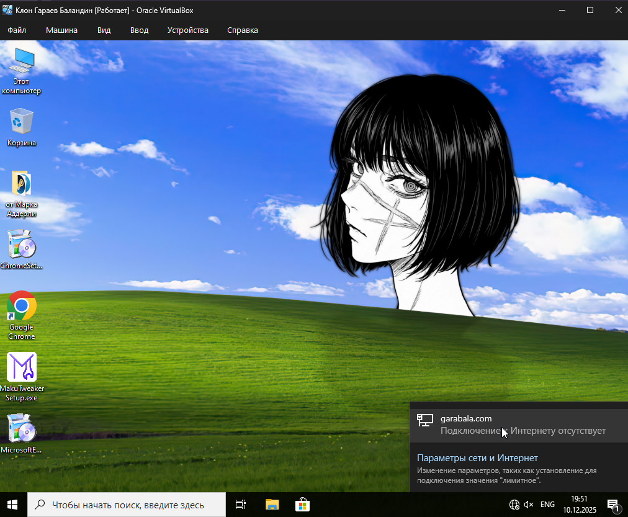
Рисунок № 8 - Проверка подключения ПК 1 к домену
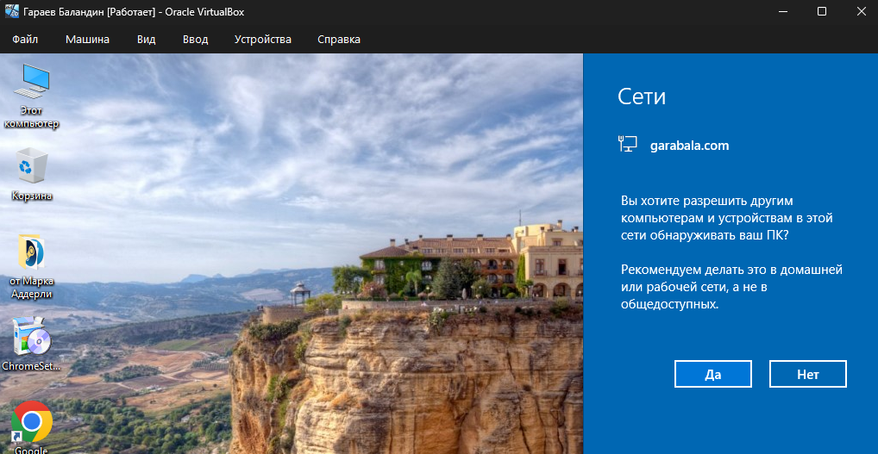
Рисунок № 9 - Проверка подключения ПК 2 к домену
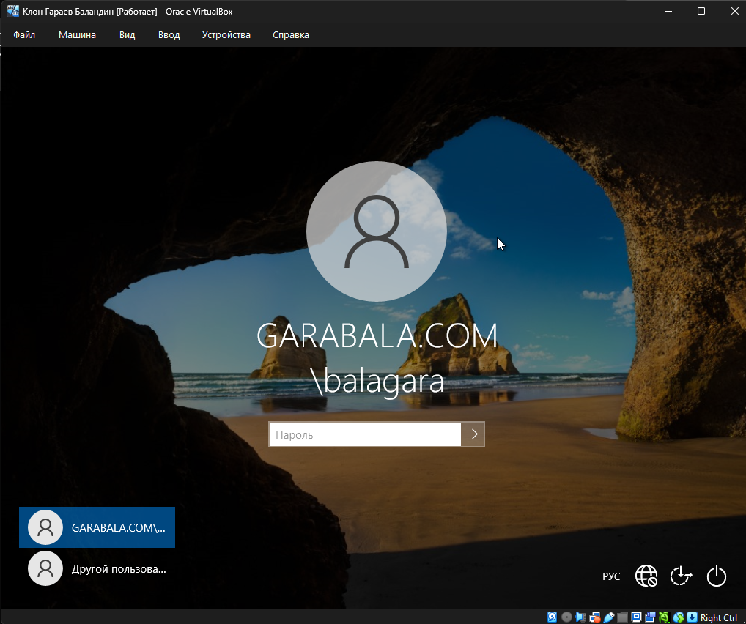
Рисунок № 10 - Проверка подключения пользователя к домену
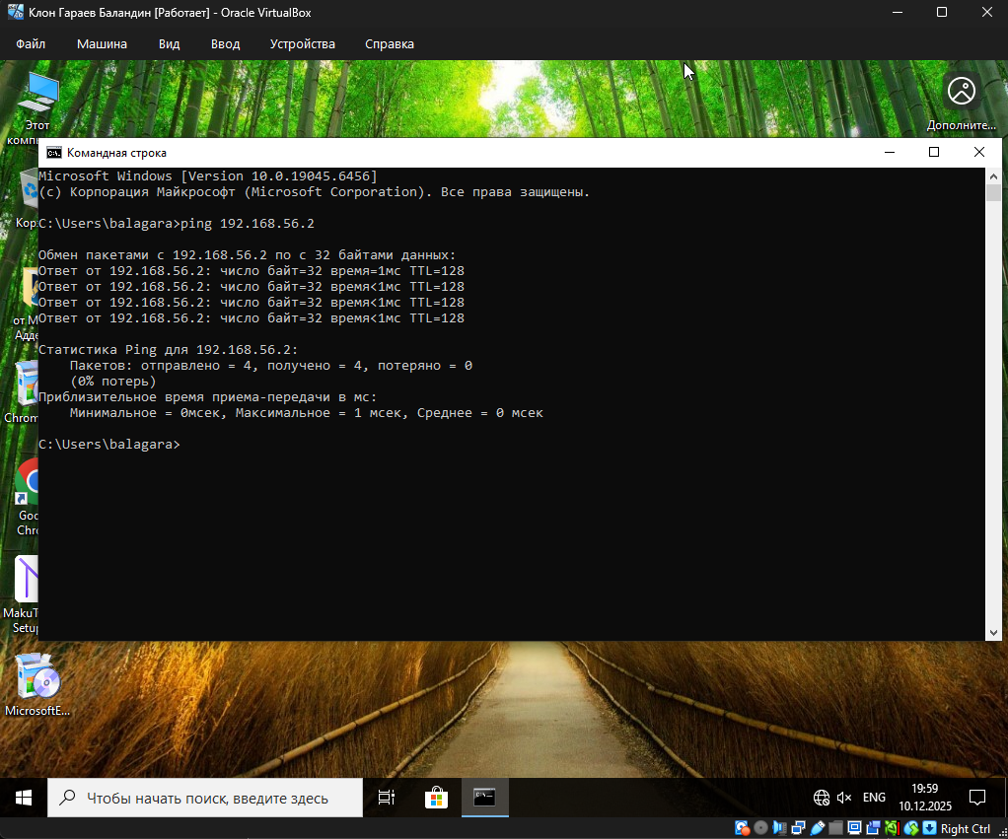
Рисунок № 11 - Проверка связи с сервером
Контрольные вопросы:
- По какому принципу устройство введенное в домен находит Domain Controller?
- Что такое зона прямого просмотра?
Ответы на контрольные вопросы:
- Устройство находит Domain Controller через DNS: запрашивает SRV-записи _ldap._tcp.dc._msdcs.<домен> для обнаружения доступных контроллеров домена.
- Зона прямого просмотра (Forward Lookup Zone) в DNS преобразует доменные имена в IP-адреса (например, server.local → 192.168.1.10).
Вывод: Я научился работать с active directory и настраивать DNS

